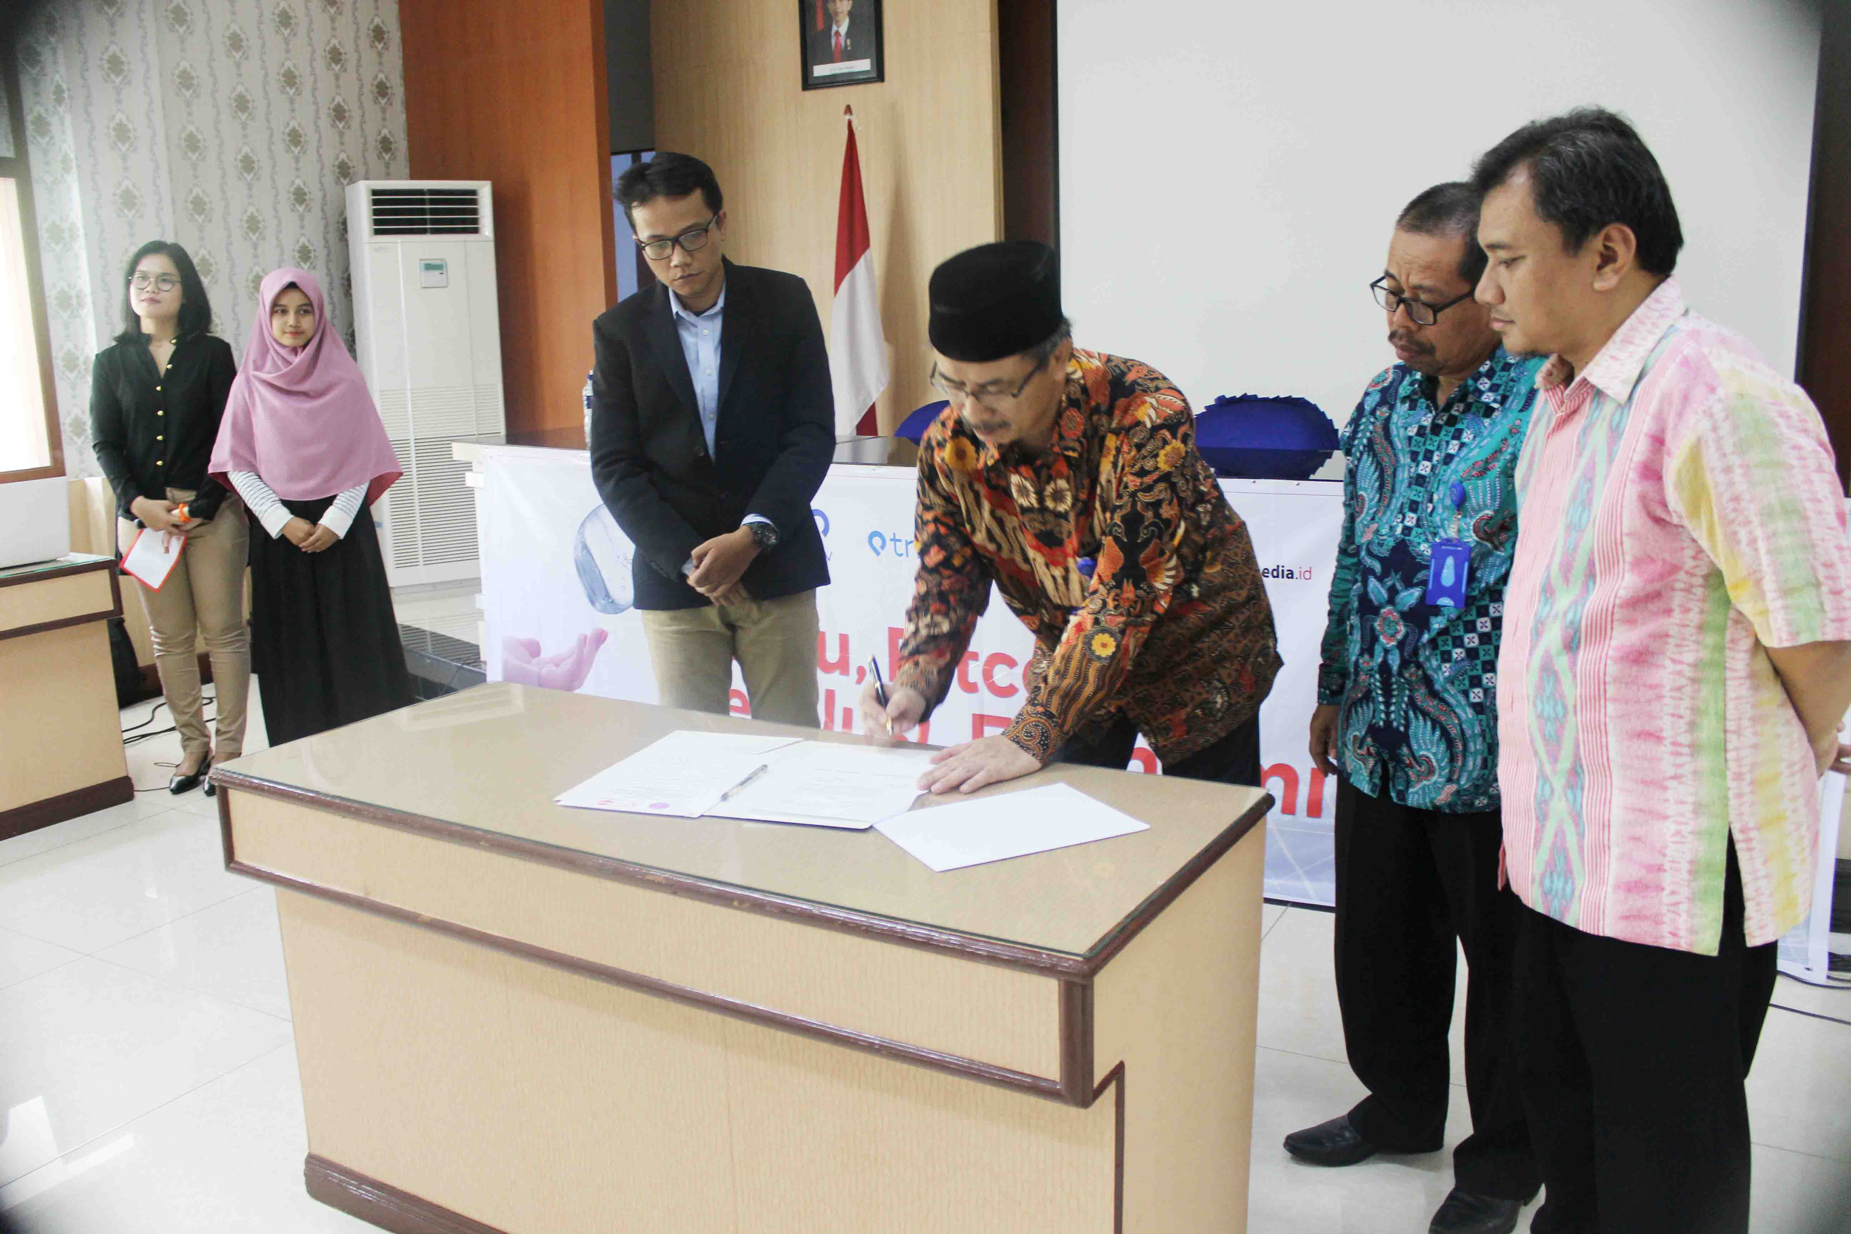

Bitcoin sebagai aset digital memiliki fitur sebagai berikut:
1. Transfer instant secara peer to peer.
Peer-to-peer sendiri artinya Bitcoin berjalan tanpa memiliki server pusat. Server penyimpanannya bersifat desentralisasi dan terdistribusi—dibagi ke berbagai server yang dijalankan oleh setiap pengguna yang terhubung ke dalam jaringan.
2. Transfer ke mana saja
Tidak seperti emas, Bitcoin bisa dikirimkan kemana saja dalam hitungan detik, kapanpun dan darimanapun yang Anda mau. Pengiriman dengan Bitcoin bisa terjadi hanya dengan modal sebuah smartphone dan koneksi internet.
3. Biaya transfer sangat kecil.
Biaya pengiriman pun bisa dihilangkan sampai gratis, namun untuk mempercepat transaksi, biasanya dompet Bitcoin Anda akan memotong biaya sekitar 500 – 3,000 rupiah, tidak peduli berapa jumlah bitcoin yang dikirimkan.

4. Transaksi bersifat irreversible, artinya sekali ditransfer tidak bisa dibatalkan.
Bitcoin diberikan ke tangan orang lain, transaksi tidak dapat dibatalkan kecuali orang itu bersedia mengirimkan Bitcoinnya kembali;
5. Transaksi bitcoin bersifat pseudonymous.
Semua transaksi yang pernah dilakukan sekaligus saldo Bitcoin yang dimiliki seseorang bisa kita lihat, namun kita tidak tahu siapa pemilik alamat Bitcoin tersebut bila si pemilik tidak memberitahukannya. Setiap pengguna Bitcoin sebenarnya bisa memilih apakah namanya ingin dimunculkan atau tidak, namun meskipun si pengguna ingin merahasiakan identitasnya, semua transaksinya tetap tercatat dan dapat dipantau oleh publik.
6. Bitcoin tidak dikontrol oleh lembaga atau pemerintah apapun.
Bitcoin yang menggunakan database Blockchain tidak dikontrol oleh suatu pihak, melainkan sangat terbuka untuk umum sehingga mustahil bagi seseorang untuk memalsukan transaksi di Blockchain. Seluruh transaksi tercatat secara live, transparan, dan tersebar ke jutaan server. Mereka yang ingin mengubah atau memalsukan data transaksi Bitcoin, harus meretas jutaan server tersebut di saat yang bersamaan.
7. Jumlahnya terbatas
Suplai Bitcoin hanya akan ada 21 juta Bitcoin di seluruh dunia. Sistem penciptaan Bitcoin yang terus berkurang setiap 4 tahun sekali ini menyerupai sistem ekonomi berdasarkan deflasi dan dengan makin terbatasnya supply bitcoin, harga bitcoin cenderung naik.

